ФЕДЕРАЛЬНОЕ АГЕНТСТВО
ПО ТЕХНИЧЕСКОМУ РЕГУЛИРОВАНИЮ И МЕТРОЛОГИИ
 | НАЦИОНАЛЬНЫЙ  СТАНДАРТ  РОССИЙСКОЙ  ФЕДЕРАЦИИ | ГОСТ Р МЭК  60893-2−  (проект, первая редакция)

МАТЕРИАЛЫ ПРОМЫШЛЕННЫЕ ЖЕСТКИЕ СЛОИСТЫЕ
ЛИСТОВЫЕ ЭЛЕКТРОТЕХНИЧЕСКОГО НАЗНАЧЕНИЯ
НА ОСНОВЕ ТЕРМОРЕАКТИВНЫХ СМОЛ
Часть 2
Методы испытаний

(IEC 60893-2:2003, IDT)

Настоящий проект стандарта
не подлежит применению до его утверждения

Предисловие

1 ПОДГОТОВЛЕН Федеральным государственным унитарным предприятием «Российский Федеральный Ядерный Центр – Всероссийский научно-исследовательский институт технической физики имени академика Е.И. Забабахина» (ФГУП «РФЯЦ – ВНИИТФ им. академ. Е.И. Забабахина») на основе собственного перевода на русский язык англоязычной версии стандарта, указанного в пункте 4
2 ВНЕСЕН Техническим комитетом по стандартизации ТК 038 «Электроизоляционные материалы»
3 УТВЕРЖДЕН И ВВЕДЕН В ДЕЙСТВИЕ Приказом Федерального агентства по техническому регулированию и метрологии от №
4 Настоящий стандарт идентичен международному стандарту МЭК 60893-2:2003 «Материалы промышленные жесткие слоистые листовые электротехнического назначения на основе термореактивных смол. Часть 2. Методы испытаний» (IEC 60893-2:2003 «Industrial rigid laminated sheets based on thermosetting resins for electrical purposes − Part 2: Methods of test», IDT).
МЭК 60893-2:2003 разработан подкомитетом 15С «Технические характеристики» Технического комитета МЭК 15 «Изоляционные материалы».
При применении настоящего стандарта рекомендуется использовать вместо ссылочных международных стандартов соответствующие им национальные стандарты Российской Федерации и действующие в этом качестве межгосударственные стандарты, сведения о которых приведены в дополнительном приложении ДА
5 Введен впервые
6 Некоторые элементы настоящего стандарта могут быть объектами патентных прав. Международная электротехническая комиссия (МЭК) не несет ответственности за установление подлинности каких-либо или всех таких патентных прав

Правила применения настоящего стандарта установлены в статье 24 Федерального закона «О стандартизации в Российской Федерации». Информация об изменениях к настоящему стандарту публикуется в годовом (по состоянию на 1 января текущего года) информационном указателе «Национальные стандарты», а официальный текст изменений и поправок – в ежемесячно издаваемом информационном указателе «Национальные стандарты». В случае пересмотра (замены) или отмены настоящего стандарта соответствующее уведомление будет опубликовано в ближайшем выпуске ежемесячного информационного указателя «Национальные стандарты». Соответствующая информация, уведомление и тексты размещаются также в информационной системе общего пользования – на официальном сайте Федерального агентства по техническому регулированию и метрологии в сети Интернет (www.rst.gov.ru)

© IEC, 2003
© Стандартинформ, 20..

Настоящий стандарт не может быть полностью или частично воспроизведен, тиражирован и распространен в качестве официального издания без разрешения Федерального агентства по техническому регулированию и метрологии
Содержание
1 Область применения…………………………………………………………………………
2 Нормативные ссылки………………………………………………………………………
3 Условия кондиционирования испытываемых образцов…………………………….
4 Размеры…………………………………………………………………………………….
4.1 Толщина……………………………………………………………………………….
4.2 Плоскостность……………………………………………………………………….
5 Механические испытания………………………………………………………………….
5.1 Прочность при изгибе……………………………………………………………….
5.2 Модуль упругости при изгибе………………………………………………………
5.3 Прочность при сжатии……………………………………………………………..
5.4 Ударная вязкость………………………………………………………………………
5.5 Прочность при сдвиге параллельно слоям………………………………………….
5.6 Прочность при растяжении…………………………………………………………….
6 Электрические испытания…………………………………………………………………
6.1 Электрическая прочность и пробивное напряжение …………………………….
6.2 Диэлектрическая проницаемость и тангенс угла диэлектрических потерь…….

6.3 Сопротивление изоляции после выдержки в воде………………………………
6.4 Сравнительный и контрольный индексы трекингостойкости…………………

6.5 Трекингостойкость и эрозионная стойкость………………………………………
7 Термические испытания……………………………………………………………………
7.1 Нагревостойкость………………………………………………………………………
7.2 Воспламеняемость……………………………………………………………………
8 Другие испытания…………………………………………………………………………….
8.1 Плотность……………………………………………………………………………..
8.2 Водопоглощение…………………………………………………………………….
Приложение А (справочное) Методы представления электрической ёмкости…..
Приложение В (справочное) Жидкости с известными значениями диэлектрической проницаемости………………………………………………………………
Приложение ДА (справочное) Сведения о соответствии ссылочных международных стандартов национальным стандартам Российской Федерации и действующим в этом качестве межгосударственным стандартам…………………………………………
Библиография………………………………………………………………………………

НАЦИОНАЛЬНЫЙ СТАНДАРТ РОССИЙСКОЙ ФЕДЕРАЦИИ

МАТЕРИАЛЫ ПРОМЫШЛЕННЫЕ ЖЕСТКИЕ СЛОИСТЫЕ
ЛИСТОВЫЕ ЭЛЕКТРОТЕХНИЧЕСКОГО НАЗНАЧЕНИЯ
НА ОСНОВЕ ТЕРМОРЕАКТИВНЫХ СМОЛ
Часть 2
Методы испытаний
Industrial rigid laminated sheets based on thermosetting resins
for electrical purposes. Part 2. Methods of test

Дата введения – 2017−12−01
1 Область применения
Настоящий стандарт распространяется на промышленные жесткие слоистые листовые материалы электротехнического назначения (далее – материалы) на основе термореактивных смол и устанавливает методы испытаний.
2 Нормативные ссылки
В настоящем стандарте использованы нормативные ссылки на следующие стандарты. В случае датированных ссылок необходимо использовать только указанную редакцию. В случае недатированных ссылок следует использовать последнюю редакцию, включая любые поправки и изменения к ним:
IEC 60112⁾ Method for the determination of the proof and the comparative tracking indices of solid insulating materials (Материалы электроизоляционные твердые. Методы определения сравнительного и контрольного индексов трекингостойкости)
IEC 60167:1964⁾ Methods of test for the determination of the insulation resistance of solid insulating materials (Материалы электроизоляционные твердые. Методы испытаний при определении сопротивления изоляции)
IEC 60212:1971⁾ Standard conditions for use prior to and during the testing of solid electrical insulating materials (Стандартные условия, используемые перед и во время испытания твердых электроизоляционных материалов)
IEC 60216-1:2001⁾ Electrical insulating materials − Properties of thermal endurance − Part 1: Ageing procedures and evaluation of test results (Материалы электроизоляционные. Характеристики теплостойкости. Часть 1. Методики проведения испытаний на старение и оценка результатов)
IEC 60243-1:1998⁾ Electric strength of insulating materials − Test methods − Part 1: Tests at power frequencies (Материалы твердые изоляционные. Методы определения электрической прочности. Часть 1. Испытания на промышленных частотах)

Настоящий проект стандарта не подлежит применению до его утверждения
IEC 60250:1969⁾ Recommended methods for the determination of the permittivity and dielectric dissipation factor of electrical insulating materials at power, audio and radio frequencies including meter wavelengths (Материалы электроизоляционные. Рекомендуемые методы определения диэлектрической проницаемости и тангенса угла потерь в диэлектрике при промышленных частотах, звуковых и радиочастотах, включая метровый диапазон волн)
IEC 60296:1982⁾ Specification for unused mineral insulating oils for transformers and switchgear (Масла изоляционные минеральные новые для трансформаторов и коммутационной аппаратуры. Технические условия)
IEC 60587:1984⁾ Test methods for evaluating resistance to tracking and erosion of electrical insulating materials used under severe ambient conditions (Материалы электроизоляционные. Методы испытания на дугостойкость и эрозионную стойкость в жестких условиях окружающей среды)
IEC 60695-11-10:1999⁾ Fire hazard testing − Part 11-10: Test flames − 50 W horizontal and vertical flame test methods (Испытания на пожароопасность. Часть 11-10. Пламя для испытания. Методы испытания горизонтальным и вертикальным пламенем мощностью 50 Вт)
IEC 60893-1⁾ Insulating materials − Industrial rigid laminated sheets based on thermosetting resins for electrical purposes − Part 1: Definitions, designations and general requirements (Материалы изоляционные. Материалы промышленные жесткие слоистые листовые электротехнического назначения на основе термореактивных смол. Часть 1. Определения, обозначения и общие требования)
IEC 60893-3 (all parts 3) Insulating materials − Industrial rigid laminated sheets based on thermosetting resins for electrical purposes − Specifications for individual materials (Материалы изоляционные. Материалы промышленные жесткие слоистые листовые электротехнического назначения на основе термореактивных смол. Технические условия на отдельные материалы)
IEC 60893-4:2003⁾ Insulating materials − Industrial rigid laminated sheets based on thermosetting resins for electrical purposes − Part 4: Typical values (Материалы изоляционные. Материалы промышленные жесткие слоистые листовые электротехнического назначения на основе термореактивных смол. Часть 4. Типичные показатели)

ISO 62:1999⁾ Plastics − Determination of water absorption (Пластмассы. Определение поглощения воды)

ISO 178:2001⁾ Plastics − Determination of flexural properties (Пластмассы. Определение свойств при изгибе)
ISO 179-1:2000⁾ Plastics − Determination of Charpy impact properties − Part 1: Non-instrumented impact test (Пластмассы. Определение ударной прочности по Шарпи. Часть 1. Неинструментальный метод испытания на удар)
ISO 179-2:1997⁾ Plastics − Determination of Charpy impact properties − Part 2: Instrumented impact test (Пластмассы. Определение ударной прочности по Шарпи. Часть 2. Испытание на удар с применением измерительных приборов)
ISO 180:2000⁾ Plastics − Determination of Izod impact strength (Пластмассы. Определение ударной прочности по Изоду)
ISO 527-1:1993⁾ Plastics − Determination of tensile properties − Part 1: General principles (Пластмассы. Определение механических свойств при растяжении. Часть 1. Общие принципы)
ISO 527-4-1997⁾ Plastics − Determination of tensile properties − Part 4: Test conditions for isotropic and orthotropic fibre-reinforced plastic composites (Пластмассы. Определение механических свойств при растяжении. Часть 4. Условия испытаний для изотропных и ортотропных пластических композиционных материалов, армированных волокнами)

ISO 604:2002⁾ Plastics − Determination of compressive properties (Пластмассы. Определение свойств при сжатии)

ISO 1183:1987⁾ Plastics − Methods for determining the density and relative density of non-cellular plastics (Пластмассы. Методы определения плотности и относительной плотности непористых пластиков)

ISO 3611:1978⁾ Micrometer calipers for external measurement (Микрометр для наружных измерений)

3 Условия кондиционирования испытываемых образцов
Испытываемые образцы должны быть выдержаны не менее 24 ч в условиях стандартной атмосферы В согласно МЭК 60212 (при температуре 23 °С ± 2 К и относительной влажности (50±5) %), если иные условия не заданы.
Каждый образец должен быть испытан в среде, соответствующей условиям кондиционирования и при температуре, соответствующей условиям кондиционирования, либо испытания должны быть начаты не более чем через 3 мин после извлечения каждого образца из атмосферы, соответствующей условиям кондиционирования, если не заданы иные условия.
В случае, когда испытания должны быть проведены при повышенной температуре, как указано в одной из частей МЭК 60893-3, испытываемые образцы должны находиться при данной повышенной температуре в течение часа непосредственно перед проведением испытания.

4 Размеры

4.1 Толщина

4.1.1 Основные положения
Может быть использован любой метод, который позволяет измерить толщину материалов на достаточном числе точек, при условии, что используемое оборудование и метод измерения обеспечивают результаты с погрешностью не более 0,01 мм.
Изложенный ниже базовый метод используют в случае разногласий.

4.1.2 Средства измерений базового метода
В случае разногласий используют микрометр винтового типа для измерений наружных размеров по ИСО 3611 с измерительными поверхностями диаметром от 6 до 8 мм.

4.1.3 Проведение измерений базовым методом
Толщину материала измеряют в восьми точках, по две с каждой стороны, расположенных на расстоянии не менее 20 мм от краев, с погрешностью не более 0,01 мм.

4.1.4 Представление результатов
Записывают максимальное, минимальное и среднеарифметическое значение всех результатов измерений в миллиметрах.

4.2 Плоскостность

4.2.1 Основные положения
Испытание применимо к листам толщиной не менее 3 мм.

4.2.2 Требования к образцам
Образец должен представлять собой полный лист или панель в состоянии «для поставки».

4.2.3 Метод испытания
Лист номинальной толщиной 3,0 мм и более помещают вогнутой стороной вверх свободно на плоскую поверхность. Расстояние от верхней поверхности листа до легкой негнущейся рейки длиной 1000 или 500 мм, наложенной на него в любом направлении, не должно превышать значения, приведенного в соответствующей части МЭК 60893-3 для испытуемого материала с учетом его толщины и длины использованной рейки. Масса рейки длиной 1000 мм не должна превышать 800 г, а рейки длиной 500 мм − 400 г.

4.2.4 Представление результатов

Записывают максимальное значение отклонения от плоскостности в миллиметрах.
Примечание – В случае отклонения от плоскостности в двух направлениях лист имеет форму седла. Измеряют оба отклонения и записывают наибольшее значение.

5 Механические испытания
5.1 Прочность при изгибе

5.1.1 Основные положения
Прочность при изгибе определяют по ИСО 178 как изгибающее напряжение при разрушении.

5.1.2 Требования к образцам
Образцы вырезают из листа так, чтобы их основные оси были параллельны сторонам листа. Испытывают по пять образцов для каждого направления. Если волокна ориентированы преимущественно в одном направлении, вырезают только пять образцов так, чтобы их длинная ось была параллельна направлению волокон.
Если номинальная толщина листа более 10 мм (20 мм для типа PF WV⁾), толщину образцов уменьшают до 10 мм (20 мм для типов PF WV).
Толщину образца уменьшают механической обработкой только с одной стороны листа. Образцы при испытании располагают так, чтобы необработанная поверхность листа контактировала с двумя упорами.

5.1.3 Метод испытания
При испытании нагрузку прикладывают перпендикулярно к плоскости слоев со скоростью 5 мм/мин и допустимым отклонением ±20 %.
5.1.4 Представление результатов
Записывают среднеарифметическое значение для каждого направления и выбирают меньшее в качестве минимального значения прочности при изгибе листа. Если армирующие волокна материала ориентированы преимущественно в одном направлении, выбирают среднее значение, полученное в этом направлении. Значения выражают в МПа.

5.2 Модуль упругости при изгибе

5.2.1 Основные положения
Для определения модуля упругости при изгибе используют следующий метод.

5.2.2 Требования к образцам
Образцы должны соответствовать требованиям 5.1.2.
5.2.3 Метод испытания
Модуль упругости определяют по ИСО 178.

5.2.4 Представление результатов

Результаты выражают в МПа.

5.3 Прочность при сжатии

5.3.1 Основные положения
Для определения прочности при сжатии используют следующий метод.

5.3.2 Требования к образцам
Образцы из листа вырезают в соответствии с требованиями ИСО 604.

5.3.3 Метод испытания
Прочность при сжатии определяют по ИСО 604, с приложением нагрузки перпендикулярно к плоскости слоев.

5.3.4 Представление результатов

Результаты выражают в МПа.

5.4 Ударная вязкость

5.4.1 Основные положения
Испытание применяют только для листов номинальной толщиной не менее 5 мм.

5.4.2 Ударная вязкость по Шарпи
5.4.2.1 Требования к образцам
Образцы вырезают из листа как показано на рисунке 1а. По пять образцов толщиной от 5 до 10 мм испытывают в каждом направлении. Если армирующие волокна материала ориентированы преимущественно в одном направлении, вырезают только пять образцов так, чтобы их длинная ось была параллельна направлению волокон.
Если номинальная толщина листа составляет более 10 мм, толщину образцов уменьшают до 10 мм, удаляя равное количество материала с обеих поверхностей листа механической обработкой.
5.4.2.2 Метод испытания
Ударную вязкость определяют по ИСО 179-1 и ИСО 179-2 в направлении, параллельном плоскости слоев при расстоянии между опорами 70 мм. Главные оси образцов при испытании в каждом направлении должны быть параллельны сторонам листа. Если армирующие волокна материала ориентированы преимущественно в одном направлении, испытывают только те образцы, в которых продольная ось параллельна направлению волокон.
5.4.2.3 Представление результатов
Записывают среднеарифметическое значение для каждого направления и выбирают минимальное значение ударной вязкости в качестве результата испытания. Если армирующие волокна материала ориентированы преимущественно в одном направлении, за результат принимают среднее значение, полученное для этого направления. Результат выражают в кДж/м².

Размеры в миллиметрах
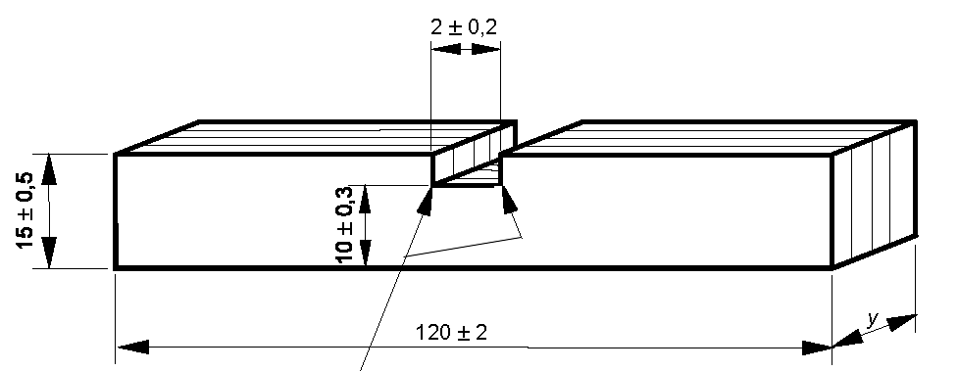
R<0,1

а − образец для испытания на ударную вязкость по Шарпи

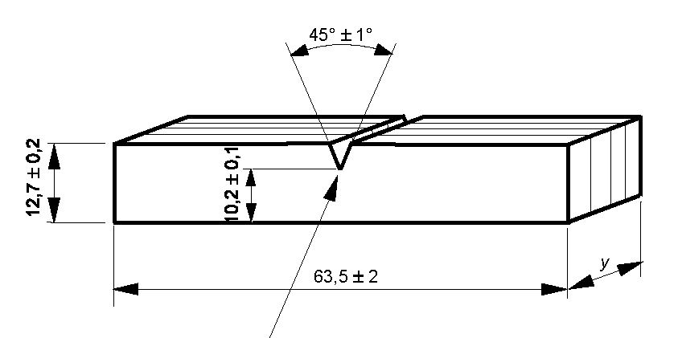

R = 0,25±0,05
y − толщина листа

b − образец для испытания на ударную вязкость по Изоду

Рисунок 1 − Образцы для испытания на ударную вязкость
5.4.3 Ударная вязкость по Изоду
5.4.3.1 Требования к образцам
Размеры образцов должны соответствовать показанным на рисунке 1b. По пять образцов толщиной от 5 до 10 мм испытывают для каждого направления. Если армирующие волокна материала ориентированы преимущественно в одном направлении, вырезают только пять образцов, продольная ось которых параллельна направлению волокон.
Если номинальная толщина листа более 10 мм, толщину образцов уменьшают до 10 мм, удаляя равное количество материала с обеих поверхностей листа машинной обработкой.

5.4.3.2 Метод испытания
Ударную вязкость определяют по ИСО 180 в направлении, параллельном плоскости слоев. Главные оси образцов при испытании в каждом направлении должны быть параллельны сторонам листа. Если армирующие волокна материала ориентированы преимущественно в одном направлении, испытывают только те образцы, у которых продольная ось параллельна направлению волокон.
5.4.3.3 Представление результатов
Записывают среднеарифметическое значение для каждого направления и выбирают минимальное значение ударной вязкости в качестве результата испытания. Если армирующие волокна материала ориентированы преимущественно в одном направлении, за результат принимают среднее значение, полученное для этого направления. Результат выражают в кДж/м².

5.5 Прочность при сдвиге параллельно слоям

5.5.1 Основные положения
Испытание на прочность при сдвиге параллельно слоям поводят для определения степени сцепления или адгезии слоев. Испытание проводят только для листов толщиной более 5 мм.

5.5.2 Требования к образцам
Прямоугольные образцы вырезают длиной (20±0,1) мм и шириной/толщиной 5 ⁰_{−0,15} мм (см. рисунок 2).
Образцы вырезают из листа так, чтобы их главные оси были параллельны сторонам листа. Для одного испытания требуется набор из двух образцов. Для каждого направления готовят 5 наборов по 2 образца.
Два образца в каждой паре должны иметь идентичную ширину (размер в направлении слоёв т.е. вертикальный размер на рисунке 2). Разность значений этого размера для пары образцов не должна превышать 0,01 мм.

5.5.3 Метод испытания
Два образца одновременно подвергают воздействию напряжения сдвига в устройстве, изображенном на рисунке 2.
Образцы располагают так, чтобы напряжение сдвига было приложено в плоскости, параллельной плоскости слоев. Относительная скорость движения траверсы испытательной машины − 2 мм/мин с погрешностью ±20 %.

Размеры в миллиметрах
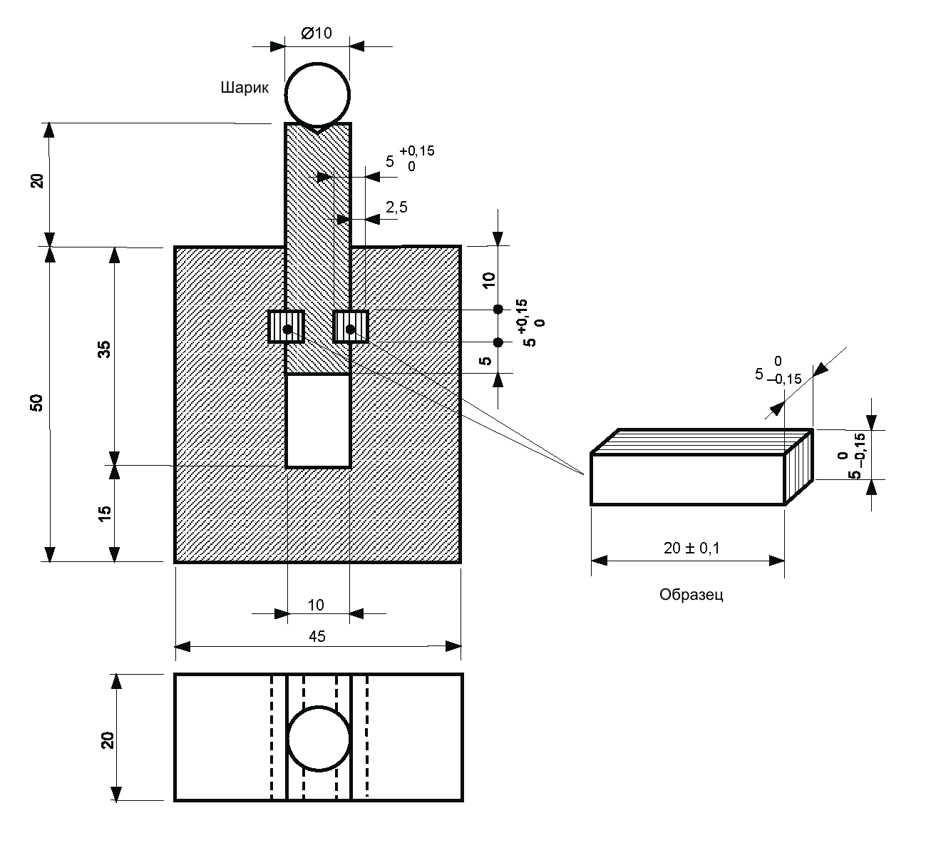
Рисунок 2 − Устройство для испытания на сдвиг параллельно слоям

5.5.4 Представление результатов
Прочность на сдвиг рассчитывают делением значения сдвигающей силы на полную площадь плоскости сдвига, равную 2х100 мм².
Записывают среднеарифметическое значение для каждого направления и выбирают меньшее в качестве значения прочности при сдвиге параллельно слоям. Значения выражают в МПа.

5.6 Прочность при растяжении

5.6.1 Основные положения
Значение прочности при растяжении определяют по ИСО 527-4 и ИСО 527-1 как растягивающее напряжение при максимальной нагрузке.

5.6.2 Требования к образцам
Образцы из листа вырезают так, чтобы основная ось в каждом направлении была параллельна сторонам листа. Для каждого направления испытывают по пять образцов типа 1 по ИСО 527-4 номинальной толщиной от 1,5 до 10,0 мм. Если армирующие волокна материала ориентированы преимущественно в одном направлении, испытывают только образцы, у которых продольная ось параллельна направлению волокон.
Если номинальная толщина листа более 10 мм, толщину образцов уменьшают до 10 мм, удаляя равное количество материала с обеих поверхностей листа машинной обработкой.

5.6.3 Метод испытания
Испытание проводят по ИСО 527-4. Скорость раздвижения зажимов машины − 5 мм/мин с погрешностью ±20 %.

5.6.4 Представление результатов
Записывают среднеарифметическое значение для каждого направления и выбирают меньшее в качестве результата испытания. Если армирующие волокна материала ориентированы преимущественно в одном направлении, выбирают среднее значение, полученное для данного направления. Значения выражают в МПа.

6 Электрические испытания

6.1 Электрическая прочность и пробивное напряжение

6.1.1 Основные положения
Электрическую прочность и пробивное напряжение определяют 20-секундным ступенчатым методом или 60-секундным контрольным испытанием по МЭК 60243-1. Если не указано иное, то испытание проводят при температуре 90 °С ±2 К в минеральном масле по МЭК 60296, не содержащем продуктов разложения. Образцы погружают в масло при заданной температуре не менее чем на 0,5 ч и не более чем на 1 ч непосредственно перед испытанием.

6.1.2 Требования к образцам
Электрическую прочность определяют испытанием трех образцов в направлении, перпендикулярном к плоскости слоев. Пробивное напряжение определяют испытанием трех образцов в направлении, параллельном плоскости слоев.
Размеры образцов указаны в МЭК 60243-1.

6.1.3 Метод испытания
Материал испытывают 20-секундным ступенчатым методом по МЭК 60243-1 (9.2) или 60-секундным контрольным испытанием по МЭК 60243-1 (9.6).

6.1.3.1 Электрическая прочность перпендикулярно слоям
Материал толщиной не более 3 мм испытывают в направлении, перпендикулярном к плоскости слоев. Верхний электрод диаметром 25 мм и нижний диаметром 75 мм − по МЭК 60243-1.
Примечание – В МЭК 60893-3 не указана необходимость проведения испытания для материала толщиной более 3 мм. При необходимости проведения испытания толщину образца уменьшают до 3 мм механической обработкой одной поверхности согласно МЭК 60243-1 (4.1.1.3) и применяют требования к образцу толщиной 3 мм.

6.1.3.2 Пробивное напряжение параллельно слоям
Материал толщиной более 3, но не более 10 мм испытывают, применяя конические электроды (4.2.2), либо параллельные плоские электроды (4.2.1.1), по МЭК 60243-1. Если армирующие волокна материала ориентированы преимущественно в одном направлении, испытание проводят в направлении волокон.

6.1.3.3 Представление результатов
Для каждого испытания в качестве результата принимают среднеарифметическое значение отдельных испытаний. Дополнительно указывают минимальное значение. Значения электрической прочности в направлении перпендикулярном к слоям выражают в кВ/мм, а пробивное напряжение в направлении, параллельном слоям, − в кВ.

6.2 Диэлектрическая проницаемость и тангенс угла диэлектрических

потерь
6.2.1 Основные требования
Диэлектрическую проницаемость и тангенс угла диэлектрических потерь определяют любым методом, приведенным ниже. Если иное не указано в соответствующих пунктах МЭК 60893-4, образцы подвергают кондиционированию в течение (96±1) ч при температуре воздуха 105 °С ±5 К и относительной влажности менее 20 % (сухая горячая стандартная атмосфера по МЭК 60212). После кондиционирования образцы охлаждают до комнатной температуры в эксикаторе. Наносят электроды и/или проводят измерения в течение 10 мин после извлечения каждого образца из эксикатора.
При необходимости использования нанесенных электродов используют серебряную краску. Электроды наносят по центру образца. Использование электродов из токопроводящей резины, а также электродов, полученных методом испарения металла или напыления, не допускается.
Если не указано иное, измерения проводят при температуре 23 °С ±2 К и испытательном напряжении частотой от 48 до 62 Гц или радиочастотой 1 МГц.
Для обеспечения во время измерений температурного равновесия с окружающей средой образцы, электроды и жидкость для погружения выдерживают при температуре измерений не менее 0,5 ч непосредственно перед измерением. Значение испытательного напряжения должно обеспечивать требуемую чувствительность измерительных приборов, но при этом не вызывать диэлектрического нагрева и возникновения разряда по краям электродов.
Каждый метод предусматривает испытание двух образцов, если не указано иное. Во время проведения испытаний образцы берут пинцетом из нержавеющей стали с плоскими губками, чтобы минимизировать возможность повреждения или загрязнения.
За результат испытания принимают среднеарифметическое двух полученных значений.
Примечания
1 Три метода, описанных ниже, применяют для листовых материалов толщиной от 0,3 до 12,0 мм, в зависимости от конструкции измерительной ячейки и электродов, но погрешность каждого метода зависит от размера образца и его характеристик.
2 Дополнительные указания и разъяснения см. в МЭК 60250.

6.2.2 Методы
Метод А основан на прямых измерениях с использованием нанесенных на образец электродов.
Метод В основан на замещении воздушного конденсатора без использования нанесенных на образец электродов.
Метод С основан на погружении образцов в две среды без использования нанесенных на образец электродов.
Методом А проводят испытания материалов с диэлектрической проницаемостью не более 10,0 и тангенсом угла диэлектрических потерь более 50∙10⁻⁶, толщиной от 0,3 до 12,0 мм в зависимости от конструкции измерительной ячейки. Метод А требует точного измерения толщины образца, см. 6.2.3.
Методом В проводят испытания материалов с диэлектрической проницаемостью не более 10,0 и тангенсом угла диэлектрических потерь более 250∙10⁻⁶, толщиной от 0,3 до 12,0 мм в зависимости от конструкции измерительной ячейки. Метод В требует точного измерения толщины образца и может быть использован вместо метода А.
Методом С проводят испытания материалов с диэлектрической проницаемостью не более 10,0 и тангенсом угла диэлектрических потерь более 250∙10⁻⁶, толщиной от 0,3 до 1,0 мм, при этом точное измерение толщины образца не обязательно. Если толщина измерена недостаточно точно, метод С может быть применен при условии использования инертной жидкости приблизительно с таким же значением диэлектрической проницаемости, что и образец.
Метод С не применяют для материалов с открытой ячеистой структурой.
6.2.3 Основы методов
В описанных методах система электродов является внутренней частью измерительной ячейки, в которую помещают образец. В методе А, электроды измерительной ячейки контактируют с электродами, нанесенными на образец, и свойства образца измеряют так, как если бы он был простым конденсатором. Преимущество метода А заключается в том, что измерения могут быть проведены при повышенной температуре, ограниченной лишь термическими свойствами образца.
В методах В и С образец и используемые изоляционные среды помещают в измерительную ячейку, измеряют емкость и фактор потерь измерительной ячейки. Это позволяет снизить погрешность измерений, по сравнению с методом А, в котором используют нанесенные электроды, а также упрощает установку охранных электродов, снижающих искажение электрического поля и паразитные емкости.
Подходящие системы электродов для каждого метода указаны в 6.2.5.2, 6.2.6.2 и 6.2.7.2. Подходящие измерительные инструменты указаны в 6.2.4.
Примечание – Диэлектрическая проницаемость и тангенс угла диэлектрических потерь значительно зависят от частоты напряжения, температуры или относительной влажности, поэтому измеренные значения характеризуют диэлектрические свойства материала только в условиях, схожих с условиями испытаний.

6.2.4 Средства измерения
Средства измерения должны обеспечивать возможность измерения изменения емкости конденсатора, равную 0,3 фФ (0,3∙10⁻¹⁵Ф), а фактора потерь − 0,00001 (10∙10⁻⁶).
Примечания
1 Измерительные устройства предусматривают различные форматы представления данных. Некоторые сложные устройства обладают возможностью выбора формата представления данных. Настоящий стандарт предполагает, что используются приборы, измеряющие емкость С в пФ и тангенс угла диэлектрических потерь tgδ в качестве фактора потерь.
Для перевода в этот формат других форм представления данных следует использовать Приложение А.
2 Трехэлектродные (с охранным электродом) системы, описанные в методах А, В, и С, практически исключают влияние рассеивания электрических полей по краям электродов, а также устраняют необходимость корректировки «краевой емкости».
3 Все измерительные выводы должны быть экранированными и короткими настолько, насколько это возможно, согласно инструкции изготовителя устройства.
Некоторым типам устройств необходима калибровка замкнутой/разомкнутой цепи. В качестве замкнутой цепи используют U-образную деталь из упругого металла со сглаженными краями. U-образную деталь устанавливают между электродами в положение, которое при испытании занимает образец. Цепь короткого замыкания должна иметь низкое сопротивление и индуктивность и не повреждать поверхность электродов. Также важен контроль нулевого показания микрометра.
Для определения поправки на эффект измерительных проводов получают разомкнутую цепь путем отключения системы электродов на дальних от измерителя емкости концах кабелей. При необходимости, в соответствии с инструкцией изготовителя, во время калибровки подсоединяют внешние коаксиальные кабели, а также определяют возможность не учитывать ошибку, внесенную отключением системы электродов. Использование измерительного устройства с тремя выводами (например, с «высоким», «низким» и «охранным» подключением) предпочтительно.

4 Большинство приборов измеряют силу тока, напряжение и фазовый угол. Конструкция таких устройств имеет четыре (или пять) выводов. Предпочтительная схема подсоединения системы электродов с тремя выводами к такому устройству − в соответствии с инструкцией изготовителя.
6.2.5 Метод А: прямое измерение
6.2.5.1 Основные положения
После измерения толщины образца на него наносят электроды серебряной краской, затем образец вставляют в защитный держатель и размещают между электродами измерительной ячейки.
Расстояние между электродами ячейки уменьшают до соприкосновения их с нанесенными электродами. Проводят измерение емкости образца и тангенса угла диэлектрических потерь.
Диэлектрическую проницаемость материала рассчитывают по измеренной емкости и толщине. Значение тангенса угла диэлектрических потерь обычно считывают непосредственно с измерительного устройства.

6.2.5.2 Система электродов
Система электродов должна иметь жесткую механическую конструкцию и достаточную теплоемкость, чтобы резкие изменения окружающей температуры не оказывали значительного влияния на ее размеры. Она должна содержать круглый измерительный электрод, окруженный концентричным охранным копланарным (лежащим в той же плоскости) электродом и подвижным электродом, расстояние которого до измерительного электрода контролирует подпружиненный резьбовой механизм. Вращением винтового привода подпружиненные электроды сводят до контакта с электродами, нанесенными на образец. Вращение винта не должно передаваться электроду.
На рисунке 3 изображена возможная конструкция системы электродов и средства подключения к измерительному устройству с тремя выводами.
Примечание – Подсоединение к устройствам с четырьмя и более выводами − по инструкции изготовителя.

Размеры в миллиметрах

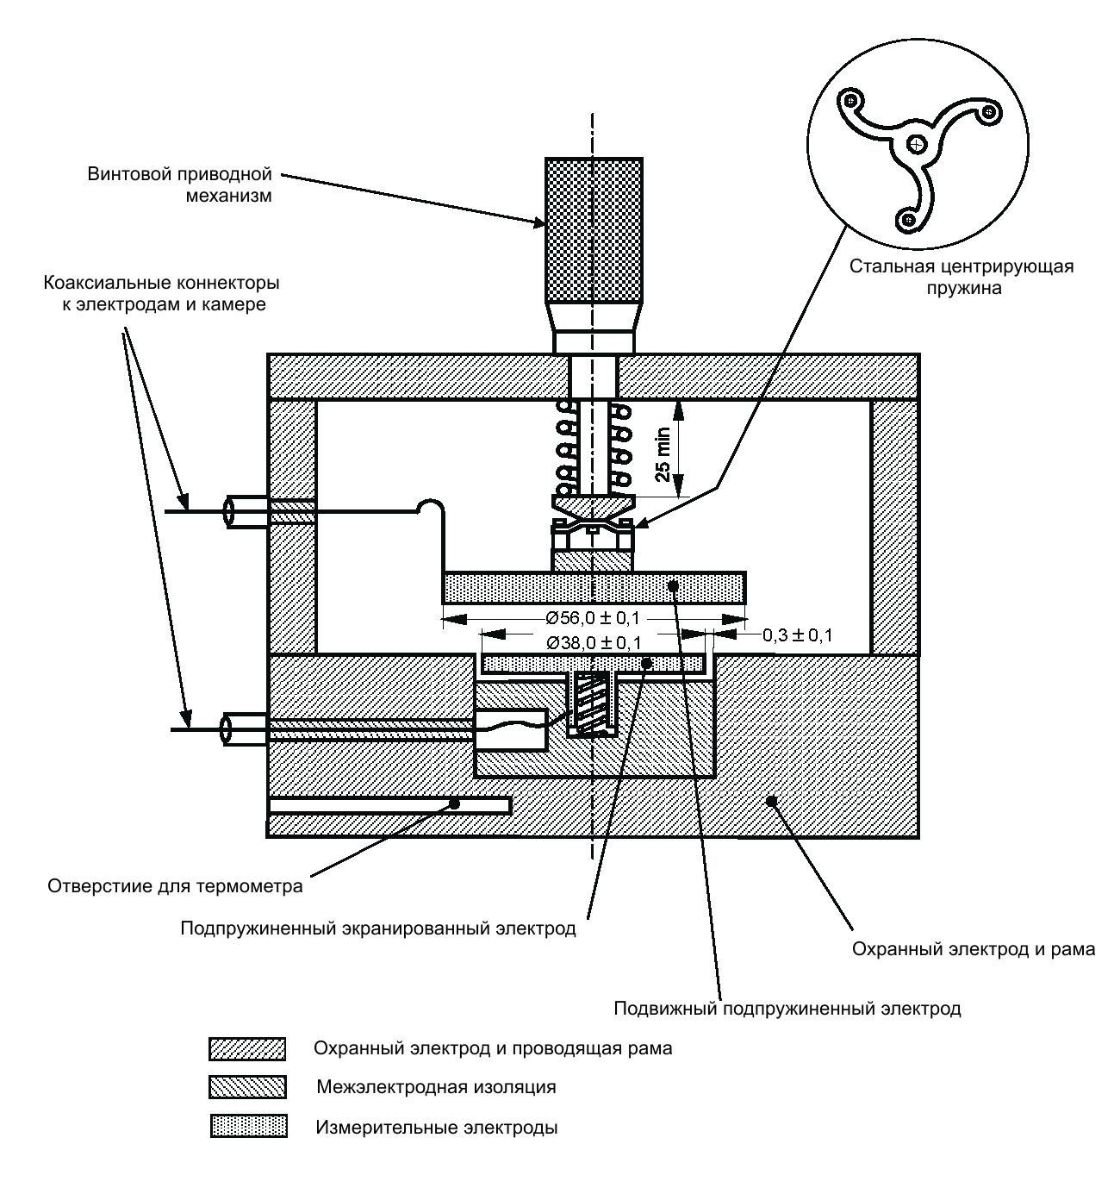

Рисунок 3 − Пример системы электродов для метода А

6.2.5.3 Требования к образцам
Образец для испытаний должен быть плоским, иметь равномерную толщину не менее чем на 2 мм большую толщины неэкранированного измерительного электрода. По возможности, используют образцы для испытаний в соответствии с рекомендациями изготовителя системы электродов. Размеры образцов должны быть следующими:
а) плоский круглый лист диаметром (61±1) мм, либо
b) плоский квадратный лист размерами не менее 60×60 мм, (для облегчения манипуляций с образцом, предпочтителен прямоугольный лист размерами (61±1) на (100±1) мм).
Отклонение толщины образца в любой точке от среднего значения − не более 1 %.
Примечание – По возможности используют образец такой же толщины, подготовленный таким же способом, что и испытуемый электроизоляционный материал. Если необходимо уменьшить его толщину, следует убедиться, что его поверхности не загрязнились во время обработки.
Максимальное допустимое отклонение от прямой рейки, расположенной по диаметру, либо по диагонали на вогнутой стороне, должно быть не более 10 % значения толщины.

6.2.5.4 Определение толщины образца
Толщину образца измеряют микрометром, соответствующим 4.1.1, в четырех точках, расположенных на одинаковом расстоянии от границ образца, пятое значение − в центре образца. Рассчитывают среднеарифметическое значение толщины t каждого образца.
6.2.5.5 Применение электродов
Электроды наносят серебряной краской с помощью трафарета, следуя инструкциям изготовителя. Наружный диаметр охранного электрода должен соответствовать значению, указанному изготовителем измерительного прибора, и быть больше диаметра неэкранированного электрода, расположенного на противоположной стороне образца. Внутренний диаметр охранного электрода должен быть меньше диаметра неэкранированного электрода, расположенного на противоположной стороне образца.
Наружный диаметр нанесенного неэкранированного электрода должен быть приблизительно таким же, как у соответствующего электрода измерительной ячейки.

6.2.5.6 Измерение емкости и тангенса угла диэлектрических потерь
Образец помещают в измерительную ячейку и сближают электроды ячейки до их контакта с электродами, нанесенными на образец, обеспечивая совмещение электродов ячейки и образца.
Измеряют и записывают значения емкости образца, фактора потерь (тангенс угла диэлектрических потерь), частоты испытательного напряжения и влажности.

Повторяют измерения для второго образца.
6.2.5.7 Расчеты
Рассчитывают эффективную площадь образца А, см², по формуле

$A={\left(\frac{π}{4}\right)\left(d_{1}+g\right)}^{2}$, (1)

а также относительную диэлектрическую проницаемость

$ε_{r}=\frac{3,6πCt}{A}$, (2)
где С − измеренная емкость, пФ;
t − толщина образца, см;
d₁ − диаметр экранированного измерительного электрода, см;
g − ширина промежутка между охранным и экранированным измерительным электродом, см;
A − эффективная площадь электрода, м².
Определяют тангенс угла диэлектрических потерь по показанию прибора.
Рассчитывают среднее значение двух измерений диэлектрической проницаемости и тангенса угла диэлектрических потерь.
6.2.5.8 Представление результатов
Записывают результат, значения частоты испытательного напряжения, температуры и влажности.

6.2.6 Метод В: метод замещения воздушного конденсатора
6.2.6.1 Основные положения
Образец для испытаний вставляют в экранированную систему электродов, позволяющую изменять расстояние между электродами. Отсутствие механического напряжения в образце обеспечивают небольшими воздушными промежутками между образцом и электродами. Измеряют емкость и тангенс угла диэлектрических потерь всей системы.
Образец извлекают, и расстояние между электродами изменяют до получения значения емкости, как со вставленным образцом. Измеряют перемещение электрода и новое значение тангенса угла диэлектрических потерь.
Диэлектрическую проницаемость и тангенс угла диэлектрических потерь материала рассчитывают по 6.2.6.7 с учетом толщины образца, изменения расстояния между электродами и изменения полученных значений тангенса угла диэлектрических потерь.
6.2.6.2 Система электродов
Система электродов должна иметь жесткую механическую конструкцию и достаточную теплоемкость, чтобы резкие изменения окружающей температуры не оказывали значительного влияния на ее размеры. Она должна содержать круглый измерительный электрод, окруженный концентричным охранным копланарным (лежащим в той же плоскости) электродом и подвижный электрод. Расстояние между измерительным и подвижным электродами контролируют микрометром. Погрешность микрометра не должна превышать 0,01 мм. Вращение приводного механизма не должно передаваться электроду.
Поверхности электродов должны быть плоскопараллельными.
На рисунке 4 изображена возможная конструкция системы электродов и средства подключения к прибору с тремя выводами.
Примечания
1 Подсоединение к устройствам, имеющим более 3 выводов, − по инструкции изготовителя.
2 Допускается применять более точные средства для определения изменения расстояния между электродами, например датчик перемещения, не влияющие на электрическое поле между электродами.

Размеры в миллиметрах

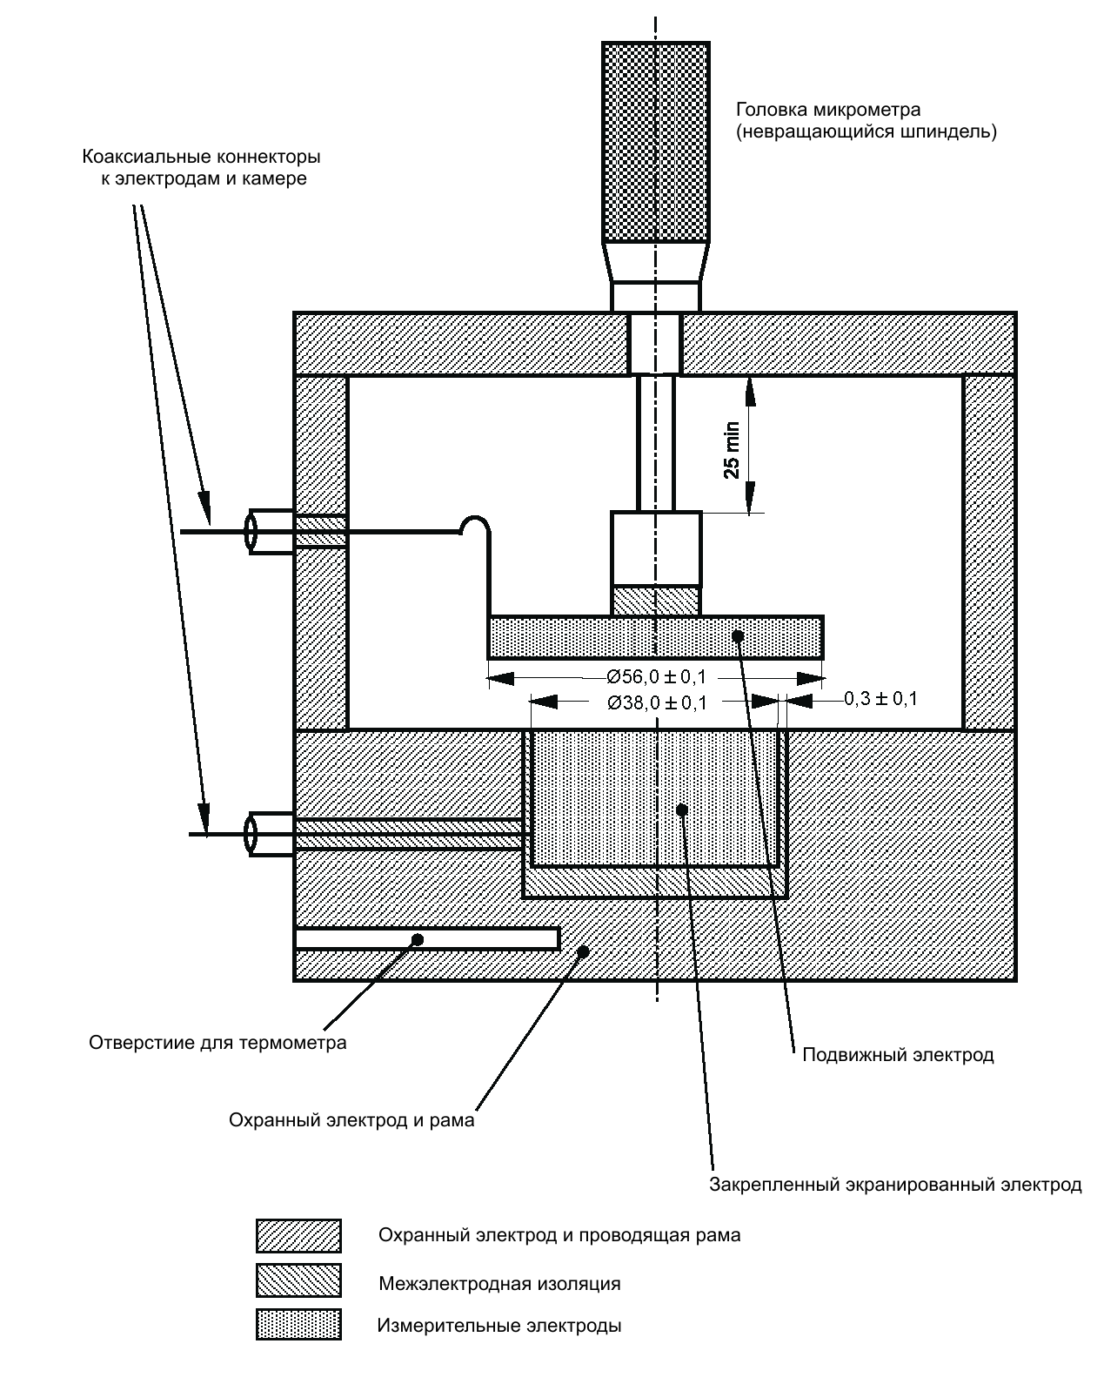

Рисунок 4 − Пример системы электродов для метода В

6.2.6.3 Требования к образцам
Образец для испытаний должен быть плоским, иметь равномерную толщину не менее чем на 2 мм большую толщины неэкранированного измерительного электрода. По возможности, используют образцы для испытаний в соответствии с рекомендациями изготовителя системы электродов. Размеры образцов должны быть следующими:
а) плоский круглый лист диаметром (61±1) мм, либо
b) плоский квадратный лист размерами не менее 60×60 мм (для облегчения манипуляций с образцом, предпочтителен прямоугольный лист размерами (61±1) на (100±1) мм).
Отклонение толщины образца в любой точке от среднего значения − не более 1 %.
Толщина образца должна быть от 0,3 до 12,0 мм и подходящей для используемой измерительной ячейки.
Примечание – По возможности используют образец такой же толщины, подготовленный таким же способом, что и испытуемый электроизоляционный материал. Если необходимо уменьшить его толщину, следует убедиться, что его поверхности не загрязнились во время обработки.
Максимальное допустимое отклонение от прямой рейки, расположенной по диаметру, либо по диагонали на вогнутой стороне, должно быть не более 10 % значения толщины.

6.2.6.4 Определение толщины образца
Толщину образца измеряют микрометром, соответствующим 4.1.1, в четырех точках, расположенных на одинаковом расстоянии от границ образца, пятое значение − в центре образца. Рассчитывают среднеарифметическое значение толщины t каждого образца.

6.2.6.5 Измерение емкости и тангенса угла диэлектрических потерь
Вставляют образец между электродами и уменьшают расстояние между ними до касания верхним электродом образца.
Примечание – Винт микрометра поворачивают до тех пор, пока верхний электрод не коснется образца, затем винт поворачивают в обратном направлении до прекращения сопротивления образца при поперечном перемещении.

Измеряют емкость и тангенс угла диэлектрических потерь.
Записывают значение тангенса угла диэлектрических потерь tgδ₁ и расстояния между электродами m₁. Извлекают образец и уменьшают расстояние между электродами до первоначального значения емкости. Записывают значения tgδ₂ и m₂.
Повторяют действия для следующего образца.
Записывают значения частоты испытательного напряжения, температуры и относительной влажности при которых проводили измерения.
Рассчитывают значения диэлектрической проницаемости и тангенса угла диэлектрических потерь для каждой группы измерений по 6.2.6.7.
Средние значения измерений принимают в качестве диэлектрической проницаемости и тангенса угла диэлектрических потерь материала.
6.2.6.6 Обозначения
tgδ₁ − тангенс угла диэлектрических потерь электродной ячейки с образцом;
tgδ₂ − тангенс угла диэлектрических потерь электродной ячейки без образца;
Δtgδ = (tgδ₁ − tgδ₂);
m₁ − показание микрометра со вставленным образцом, мм;
m₂ − показание микрометра без образца, мм;
Δm = (m₁ – m₂), мм;
t − толщина образца, мм;
tgδ − тангенс угла диэлектрических потерь материала;
ε_{r} − относительная диэлектрическая проницаемость материала.

6.2.6.7 Расчет диэлектрической проницаемости и тангенса угла

диэлектрических потерь

Значение относительной диэлектрической проницаемости рассчитывают по формуле

${}_{r}=\frac{t}{t-∆m}$ (3)

Значение тангенса угла диэлектрических потерь рассчитывают по формуле
$\operatorname{tg}{δ=∆}tg δ(\frac{m_{2}}{t-∆m})$ (4)

6.2.6.8 Представление результатов

Результат представляет собой среднеарифметическое отдельных значений. Отдельные значения также записывают.

6.2.7 Метод С: погружение в две среды
6.2.7.1 Основные положения

Как и в методе В, расстояние между электродами должно быть незначительно более толщины образца. Несмотря на то, что в данном методе используют жидкость и газ, как по-отдельности, так и вместе, настоящий стандарт допускает использование в качестве первой среды только газ (обычно воздух) и жидкость в качестве второй.
Образец вставляют в экранированную систему электродов, настраивают расстояние между электродами, образец извлекают, затем измеряют емкость и тангенс угла диэлектрических потерь. Образец возвращают и повторно измеряют емкость и тангенс угла диэлектрических потерь. После извлечения образца расстояние между электродами заполняют иммерсионной жидкостью (второй жидкой средой), затем измеряют емкость и тангенс угла диэлектрических потерь. Вставляют образец и повторно измеряют емкость и тангенс угла диэлектрических потерь. Диэлектрическую проницаемость и тангенс угла диэлектрических потерь материала рассчитывают по 6.2.7.8.
6.2.7.2 Система электродов

Система электродов должна иметь жесткую механическую конструкцию и достаточную теплоемкость, чтобы резкие изменения окружающей температуры не оказывали значительного влияния на ее размеры. Она должна содержать круглый измерительный электрод, окруженный концентричным охранным копланарным (лежащим в той же плоскости) электродом и подвижный электрод. Расстояние между измерительным и подвижным электродами контролируют микрометром. Приводной механизм должен быть соединен с электродами так, чтобы электрод не вращался вместе с приводным механизмом. Оба электрода должны быть установлены вертикально, чтобы пузырьки воздуха, попавшие в жидкость вместе с образцом, могли выйти.

Поверхности электродов должны быть плоскопараллельными.
На рисунке 5 изображена возможная конструкция и средства подключения к прибору с тремя выводами.

Размеры в миллиметрах
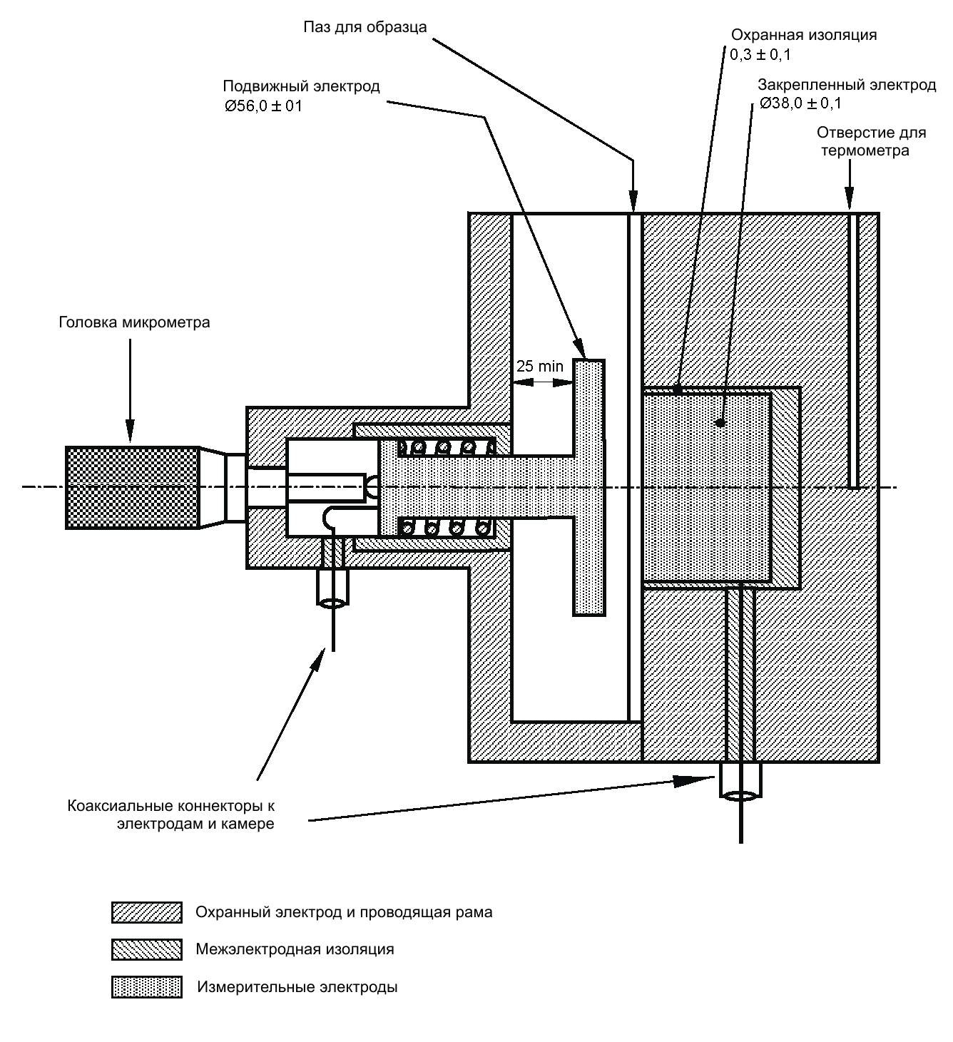
Рисунок 5 − Пример системы электродов для метода С
Примечания
1 Подсоединение к устройствам, имеющим более 3 выводов, − по инструкции изготовителя.
2 Система циркуляции жидкости обеспечивает колебание температуры в пределах ±0,1 К.
3 Предпочтительно использование электродов из нержавеющей стали. Электроды из латуни и все металлические части должны быть позолочены толщиной слоя не менее 10 мкм.

6.2.7.3 Диэлектрические среды
Подходящие жидкости с известным значением диэлектрической проницаемости приведены в Приложении В. Не допускается использование жидкостей, влияющих на свойства испытуемого материала. Не допускается повторное использование диэлектрических сред, если значение тангенса угла диэлектрических потерь среды изменилось более чем на 2 % начального значения или на 10∙10⁻⁶, в зависимости от того, что произойдет ранее.
Примечание – Кремнийорганическая жидкость вязкостью от 1∙10⁻⁶ до 2∙10⁻⁶ м²/с (от 1 до 2 cSt) пригодна для использования со многими пластиками, такими как полиолефины (ПЭ), политетрафторэтилен, полиэтилентерефталат и поликарбонаты. Циклогексан является приемлемой средой для использования с политетрафторэтиленом. Отлично подходят перфторированные жидкости, поскольку они не взаимодействуют с большинством органических полимеров. Не допускается повторное использование жидкости, если значение тангенса угла диэлектрических потерь изменилось более чем 2 % начального значения или на 10∙10⁻⁶, в зависимости от того, что произойдет ранее.

6.2.7.4 Требования к образцам
Размеры образца прямоугольной формы (61±1) х (100±1) мм, толщина должна быть в пределах от 0,3 до 1,0 мм.
Примечание – Точное измерение толщины образца не требуется. Тем не менее, толщину образца измеряют и используют для перекрестной проверки, сравнивая со значением, полученным при электрических измерениях. По возможности, образцы должны быть в «состоянии поставки изготовителя». В случае необходимости толщину образца уменьшают, контролируя чистоту поверхности после обработки.

6.2.7.5 Подготовка испытательной ячейки
Ячейку подготавливают многократной промывкой камеры теплой деионизированной водой, а затем ацетоном. Высушивают ячейку при температуре 50 °С и охлаждают до температуры проведения измерений (см. 6.2.1). После стабилизации температуры в течение приблизительно 1 ч, тангенс угла диэлектрических потерь должен быть менее 10∙10⁻⁶. Перед началом испытаний необходимо убедиться, что испытательная ячейка, жидкость и образец в эксикаторе находятся в состоянии теплового равновесия при температуре испытания с допустимым отклонением ±0,1 К. Настраивают расстояние между электродами так, чтобы образец занимал не менее 80 % между ними и можно было перемещать его без усилий.

6.2.7.6 Измерение емкости и тангенса угла диэлектрических потерь

Выводы прибора подсоединяют к ячейке и следуют инструкции изготовителя по первоначальной калибровке. Записывают значения емкости C₁ и тангенса угла диэлектрических потерь tgδ₁ с электродами, между которыми находится воздух.

Образец вставляют в заполненную воздухом ячейку. Записывают значения C₂ и tgδ₂. Записывают значение температуры ячейки c погрешностью ±0,1 К.
Примечание – Важно, чтобы температура образца и диэлектрической среды были близки значению температуры измерительной ячейки.

Извлекают образец из ячейки и заполняют ячейку выбранной диэлектрической средой. Измеряют и записывают значения C₃ и tgδ₃.

Образец вставляют в ячейку. Измеряют и записывают значения C₄ и tgδ₄.

Извлекают образец из ячейки и повторяют процедуру для следующего образца.
Рассчитывают значения диэлектрической проницаемости и тангенса угла диэлектрических потерь по 6.2.7.8 для каждой группы измерений. Рассчитывают средние значения диэлектрической проницаемости и тангенса угла диэлектрических потерь материала. Записывают значения частоты испытательного напряжения, температуры и относительной влажности при которых проводили измерения.
Примечание – Для регулярных измерений используют последовательность действий, указанную в таблице 1, в случае разногласий используют последовательность, изложенную в методе измерений.
Таблица 1 – Последовательность действий для регулярных измерений
Образец | Среда | Измеренная величина
− | Воздух | (С₁)₁(С₁)₂
1 |  | (С₂)₁
2 |  | (С₂)₂
− | Жидкость | (С₃)₁(С₃)₂
1 |  | (С₄)₁
2 |  | (С₄)₂
− |  | (С₃)₃
6.2.7.7 Обозначения
С₁ − емкость ячейки только с воздухом, пФ;
С₂ − емкость ячейки с образцом в воздухе, пФ;
С₃ − емкость ячейки только с диэлектрической средой, пФ;
С₄ − емкость ячейки с образцом в диэлектрической среде, пФ;
ΔС_{A} = (С₂ − С₁) пФ;
ΔС_{F} = (С₄ – С₃) пФ;

tgδ − тангенс угла диэлектрических потерь образца;

tgδ₁ − тангенс угла диэлектрических потерь ячейки в воздухе;

tgδ₂ − тангенс угла диэлектрических потерь с образцом в воздухе;

Δtgδ∙A = (tgδ₂ − tgδ₁);
A − эффективная площадь электрода, м²;
ε₀ − диэлектрическая постоянная, равная 8,8542 пФ∙м⁻¹.
6.2.7.8 Расчет диэлектрической проницаемости и тангенса угла диэлектрических потерь
Относительную диэлектрическую проницаемость рассчитывают по формуле

${}_{r}=1+\frac{C_{4}ΔC_{A}\left(C_{3}-C_{1}\right)}{C_{1}\left(C_{4}ΔC_{A}-C_{2}ΔC_{F}\right)}$ (5)

Тангенс угла диэлектрических потерь рассчитывают по формуле

$\operatorname{tg}{δ}=\frac{C_{5}ΔD_{A}}{ΔC_{A}}$, (6)

где

$C_{5}=\frac{C_{2}C_{4}\left(C_{3}-C_{1}\right)}{\left(C_{4}ΔC_{A}-C_{2}ΔC_{F}\right)}$. (7)

Примечание – Толщину образца t находят по формуле

$t=\frac{ε_{r}ε_{0}A}{C_{5}}$. (8)

Это значение можно сравнить с измеренной толщиной для проверки точности.

6.2.7.9 Представление результатов

Результат представляет собой среднеарифметическое отдельных значений. Отдельные значения также записывают.

6.2.8 Требования к отчету
В отчет об испытаниях должна быть включена следующая информация:
а) ссылка на данный стандарт и на используемый метод А, В или С;
b) тип или обозначение изоляционного материала, а также форма поставки материала;
c) способ подготовки образца;
d) толщина образца и информация об обработке поверхности в местах контакта образца с электродами (если проводилась);
e) условия и время хранения образца, если отличаются от заданных;
f) характеристики измерительного прибора;
g) размеры электрода и образца, если отличаются от заданных;
h) значения температуры и относительной влажности во время испытания;
i) значение испытательного напряжения;
j) частота испытательного напряжения;
k) значения относительной диэлектрической проницаемости ε_{r} (среднеарифметическое значение, отдельные значения);
l) тангенс угла диэлектрических потерь tgδ (среднеарифметическое значение, отдельные значения);
m) дата проведения испытания;
n) особенности, замеченные во время испытания.

6.3 Сопротивление изоляции после выдержки в воде

6.3.1 Основные положения
Сопротивление изоляции определяют c использованием электродов в форме конических штифтов по МЭК 60167 с учетом изменений и дополнений, изложенных ниже. Испытание применимо только для листов номинальной толщиной до 25 мм включительно.

6.3.2 Требования к образцам
Размеры образцов, вырезанных из листа, указаны в МЭК 60167. Материал испытывают по основным осям каждого направления, параллельного сторонам листа. В каждом направлении испытывают два образца. Толщина образца должна совпадать с толщиной листа.

6.3.3 Метод испытания
Образцы высушивают в печи при температуре 50 °С ±2 К в течение (24±1) ч, а затем погружают в дистиллированную или деионизированную воду на (24±1) ч при температуре 23 °С ±2 К. По истечении этого времени извлекают образцы из воды, удаляют с поверхности воду впитывающей чистой сухой тканью или фильтровальной бумагой и устанавливают электроды. Измеряют сопротивление изоляции при 25 °С ±10 К в атмосфере с относительной влажностью не более 75 %. Каждое измерение выполняют в течение 1,5−2 мин после извлечения из воды.
Допускаются другие способы сушки при условии, что они не влияют на результат измерения (например, сушка в течение 1 ч ±5 мин при температуре 105 °С ±5 К). В случае разногласий используют основной метод.

6.3.4 Представление результатов
Рассчитывают среднеарифметическое значение измеренных величин в каждом направлении и выбирают меньшее значение в качестве результата испытания. Значения представляют в МОм

6.4 Сравнительный и контрольный индексы трекингостойкости

6.4.1 Основные положения

Испытания проводят по МЭК 60112.

6.4.2 Требования к образцам
Образцы размерами не менее 15×15 мм вырезают из листа толщиной не менее 3 мм. Если толщина листа менее 3 мм, то используют стопку высотой не менее 3 мм из двух и более образцов.

6.4.3 Метод испытания

Сравнительный и контрольный индексы трекингостойкости определяют по МЭК 60112 с использованием испытательного раствора А.

6.4.4 Представление результатов
Указывают, выдержал ли материал испытание при испытательном напряжении по МЭК 60112, величину сравнительного индекса трекингостойкости, а также толщину испытанных образцов.

6.5 Трекингостойкость и эрозионная стойкость

6.5.1 Основные положения

Испытания проводят по МЭК 60587.

6.5.2 Требования к образцам
Образцы размерами 50×120 мм вырезают из листа.

6.5.3 Проведение испытаний
Эрозионную стойкость и трекингостойкость определяют по МЭК 60587 методом, указанным в соответствующем листе МЭК 60893-3.

6.5.4 Представление результатов
Указывают, выдержал ли материал испытание при испытательном напряжении по МЭК 60587, а также толщину образцов.

7 Термические испытания

7.1 Нагревостойкость

7.1.1 Основные положения
Нагревостойкость определяют по МЭК 60216-1 с учетом соответствующих требований ИСО 178.

7.1.2 Требования к образцам
Размеры образцов указаны в 5.1.2.

7.1.3 Метод испытания
Процесс старения проводят по МЭК 60216-1 (5.5 и 5.6). Если не указано иное, то при определении нагревостойкости в качестве определяющей характеристики используют прочность при изгибе (см. 5.1), а за критерий конечной точки принимают 50 % снижения от начальной величины. Испытания проводят при температуре 23 °С ±5 К.

7.1.4 Представление результатов
Нагревостойкость выражают по МЭК 60216-1 (6.2) с указанием температурного индекса при 20000 ч.

7.2 Воспламеняемость
7.2.1 Основные положения
Воспламеняемость определяют одним из методов МЭК 60695-11-10, как указано в соответствующей части МЭК 60893-3.

7.2.2 Требования к образцам
Размеры образцов указаны в МЭК 60695-11-10. Образцы не должны содержать пыли или загрязнений.

7.2.3 Метод испытания
Испытания проводят по соответствующим пунктам МЭК 60695-11-10.

7.2.4 Представление результатов
Класс присваивают по МЭК 60695-11-10.

8 Другие испытания
8.1 Плотность

8.1.1 Основные положения
Для определения плотности используют следующий метод.

8.1.2 Требования к образцам
Образцы из листа вырезают по ИСО 1183.

8.1.3 Метод испытания
Плотность определяют методом А по ИСО 1183.

8.1.4 Представление результатов

Результаты выражают в г/см³.

8.2 Водопоглощение
8.2.1 Основные положения
Водопоглощение определяют методом 1 по ИСО 62 (6.2) с учетом изменений и дополнений, изложенных ниже.

8.2.2 Требования к образцам
Испытывают три квадратных образца размером (50±1)×(50±1) мм. Для листов толщиной более 25 мм толщину образцов уменьшают до (22,5±0,3) мм машинной обработкой одной поверхности до состояния относительно гладкой полировки.

8.2.3 Метод испытания
Испытание проводят по ИСО 62 (6.2) при температуре дистиллированной или деионизированной воды 23 °С ±0,5 К.

8.2.4 Представление результатов
Результаты выражают в соответствии с ИСО 62, раздел 7, в миллиграммах. В качестве величины водопоглощения принимают среднеарифметическое значение водопоглощения трех образцов.

Приложение А

(справочное)

Методы представления электрической емкости
В разных устройствах конденсатор с ограниченными потерями может быть представлен одним из двух вариантов: либо в виде параллельно соединенной емкости без потерь С_{р} и активной проводимости G_{p}, либо в виде последовательного соединения емкости C_{s} и сопротивления R_{s}.
В настоящем стандарте использовано параллельное соединение, хотя оба варианта приемлемы.
Величина тангенса угла диэлектрических потерь

$$\operatorname{tg}{δ=} ω{C_{p}}/{G_{p}}=ω{C_{s}}/{R_{s}}$$

одинакова в обоих случаях, хотя величины C_{p}, C_{s}, G_{p} и G_{s} зависят от величины tgδ (см. уравнения А.1 и А.2)

$C_{p}={C_{s}}/{\left(1+{tgδ}^{2}\right)}$ (A.1)

$G_{p}={{tgδ}^{2}}/{\left(1+{tgδ}^{2}\right)R_{s}}$ (A.2)

Таким образом, значения С_{s}, измеренные прибором с последовательным соединением, при расчете диэлектрической проницаемости по 6.2.7.8, формула (5), потребуют приведения к C_{p} согласно уравнению (А.1), в то время как значения tgδ, измеренные таким прибором, могут быть использованы в формуле (6) без преобразований.
Во многих случаях значение tgδ² настолько мало по сравнению с 1, что (в зависимости от необходимой точности) преобразование значения С_{p} может не потребоваться.

G_{p} − проводимость | R_{s} − сопротивление
C_{p} − емкость | C_{s} – емкость
а – эквивалентная параллельная  схема замещения | b − эквивалентная последовательная схема замещения

Рисунок А.1 − Схемы замещения конденсатора

Приложение В

(справочное)

Жидкости с известными значениями диэлектрической проницаемости
Ниже представлены жидкости, которые могут быть использованы при испытании.
Таблица В.1
Жидкость | Значение диэлектрической проницаемости
Кремнийорганическая (от 1 до 2 сСт) | ≈2,2
Гептан | ≈2,2
Перфторуглерод | >2,1
Хлорбензол^{а)} | от 5 до 6
1,2-Дихлорэтан^{а)} | от 9 до 11
Этанол^{а)} | ≈30
Циклогексан | ≈2,2
^{а)} Диэлектрическая проницаемость этих жидкостей значительно зависит от температуры.

Предупреждение: Большинство жидкостей токсичны, поэтому рекомендуется предпринимать необходимые меры предосторожности.
Примечание – Для информации см. [1].

Библиография

[1] National Bureau of Standards, Tables of dielectric dispersion data for pure liquids, in NBS Circular 589, Washington, November 1958 (Национальное бюро стандартов. Таблицы различных значений диэлектрической проницаемости чистых жидкостей, циркуляр НБС 689, Вашингтон, ноябрь 1958)
Приложение ДА
(справочное)
Сведения о соответствии ссылочных международных стандартов национальным стандартам Российской Федерации и действующим в этом качестве межгосударственным
стандартам
Таблица ДА.1
Обозначение ссылочного международного стандарта | Степень соответствия | Обозначение и наименование соответствующего  национального стандарта
МЭК 60112 | MOD | ГОСТ 27473−87 (МЭК 112−79) «Материалы электроизоляционные твердые. Метод определения сравнительного и контрольного индексов трекингостойкости во влажной среде»
МЭК 60167:1964 | NEQ | ГОСТ 6433.2−71 «Материалы электроизоляционные твердые. Методы определения электрического сопротивления при постоянном напряжении»
МЭК 60212:1971 | MOD | ГОСТ Р 50532−93 (МЭК 212−71) «Материалы электроизоляционные твердые. Стандартные условия, устанавливаемые до и во время испытаний»
МЭК 60216-1:2001 | NEQ | ГОСТ 27712−88 «Пластики слоистые листовые. Метод ускоренного испытания на нагревостойкость»
МЭК 60250:1969 | NEQ | ГОСТ 22372−77 «Материалы диэлектрические. Методы определения диэлектрической проницаемости и тангенса угла диэлектрических потерь в диапазоне частот от 100 до 5·10⁶ Гц»
МЭК 60243-1:1967 | NEQ | ГОСТ 6433.3−71 «Материалы электроизоляционные твердые. Методы определения электрической прочности при переменном (частоты 50 Гц) и постоянном напряжении»
МЭК 60296:2003 | MOD | ГОСТ Р 54331−2011 (МЭК 60296:2003) «Жидкости для применения в электротехнике. Неиспользованные нефтяные изоляционные масла для трансформаторов и выключателей. Технические условия»
МЭК 60587:1984 | MOD | ГОСТ 27474−87 (МЭК 587−84) «Материалы электроизоляционные. Методы испытания на сопротивление образованию токопроводящих мостиков и эрозии в жестких условиях окружающей среды»
МЭК 60695-11-10:1999 | MOD | ГОСТ Р 50695-94 (МЭК 707−81) «Методы определения воспламеняемости твердых электроизоляционных материалов под воздействием источника зажигания»
МЭК 60893-1:1987 | MOD | ГОСТ 29170.1−91 (МЭК 893-1−87) «Материалы промышленные слоистые листовые на основе термореактивных смол электротехнического назначения. Определения, обозначения и общие требования»
МЭК 60893-3-1:2012 | − | ∗
МЭК 60893-3-2:1993 | IDT | ГОСТ Р МЭК 893-3-2−2002 «Материалы промышленные слоистые листовые. Технические требования к материалам на основе эпоксидной смолы. Технические условия»
МЭК 60893-3-3:2012 | − | ∗
МЭК 60893-3-4:2012 | − | ∗
МЭК 60893-3-5:2009 | − | ∗
МЭК 60893-3-6:2009 | − | ∗
МЭК 60893-3-7:2009 | − | ∗
МЭК 60893-4:2003 | − | ∗
ИСО 62:2008 | MOD | ГОСТ 4650−2014 (ISO 62:2008) «Пластмассы. Методы определения водопоглощения»
ИСО 178:2010 | MOD | ГОСТ 4648−2014 (ISO 178:2010) «Пластмассы. Метод испытания на статический изгиб»

Окончание таблицы ДА.1
Обозначение ссылочного международного стандарта | Степень соответствия | Обозначение и наименование соответствующего  национального стандарта
ИСО 179-1:2010 | NEQ | ГОСТ 4647−2015 Пластмассы. Метод определения ударной вязкости по Шарпи
ИСО 179-2:1997
ИСО 180:1982 | NEQ | ГОСТ 19109−2017 (ISO 180:2000) «Пластмассы. Метод определения ударной вязкости по Изоду»
ИСО 527-1:1993 | NEQ | ГОСТ 11262−2017 (ISO 527-2:2012) «Пластмассы. Метод испытания на растяжение»
ИСО 527-4:1997 | MOD | ГОСТ 32656−2017 (ISO 527-4:1997, ISO 527-5:2009) «Композиты полимерные. Методы испытаний. Испытания на растяжение»
ИСО 604:2002 | MOD | ГОСТ 4651−2014 (ISO 604:2002) «Пластмассы. Метод испытания на сжатие»
ИСО 1183:1987 | NEQ | ГОСТ 15139−69 «Пластмассы. Методы определения плотности (объемной массы)»
ИСО 3611:1978 | NEQ | ГОСТ 6507−90 «Микрометры. Технические условия»
* Соответствующий национальный стандарт отсутствует. До его утверждения рекомендуется использовать перевод на русский язык данного международного стандарта. Перевод данного международного стандарта находится в Федеральном информационном фонде технических регламентов и стандартов.
Примечание – В настоящей таблице использованы следующие условные обозначения степени соответствия стандартов:
- IDT – идентичные стандарты;
- MOD – модифицированные стандарты;
- NEQ – неэквивалентные стандарты.

УДК 621.315.619.2:006.354 | ОКС 29.035.20 | ОКП | 22 9611  34 9111  34 9112  34 0100

Ключевые слова: материалы промышленные, материалы слоистые, материалы листовые, материалы электротехнического назначения, материалы на основе термореактивных смол, методы испытаний

Федеральное государственное унитарное предприятие «Российский Федеральный Ядерный Центр – Всероссийский научно-исследовательский институт технической физики имени академика Е.И. Забабахина» (ФГУП «РФЯЦ – ВНИИТФ им. академ. Е.И. Забабахина»)

Директор М. Е. Железнов

Научный руководитель А. Ю. Патров

Исполнитель А. Л. Панин

⁾ В настоящее время действует IEC 60112:2020
⁾ Заменен на IEC 62631-3-3:2015.
⁾ В настоящее время действует IEC 60212:2020.
⁾ В настоящее время действует IEC 60216-1:2013.
⁾ В настоящее время действует IEC 60243-1:2013.
⁾ Заменен на IEC 62631-2-1:2018
⁾ В настоящее время действует IEC 60296:2020.
⁾ В настоящее время действует IEC 60587:2022.
⁾ В настоящее время действует IEC 60695-11-10:2013.
⁾ В настоящее время действует IEC 60893-1:2004.
⁾ В настоящее время действует IEC 60893-4:2017.
⁾ В настоящее время действует ISO 62:2008.
В настоящее время действует ISO 178:2019.
⁾ В настоящее время действует ISO 179-1:2019.
⁾ В настоящее время действует ISO 179-2:2020
⁾ В настоящее время действует ISO 180:2019
⁾ В настоящее время действует ISO 527-1:2019
⁾ В настоящее время действует ISO 527-4:2021
⁾ В настоящее время действует ISO 604:2002
⁾ В настоящее время действует ISO 1183:2019
⁾ В настоящее время действует ISO 3611-1:2010
⁾ Тип пластика по IEC 60893-1:2004 (на основе фенольной смолы PH и древесного шпона WV)

